Расчет и построение временных диаграмм сигналов
Рассчитать и построить временные диаграммы сигналов U`, U``, U_{вых} для устройств, схемы которых показаны на рис.1 и рис.2. Формы сигналов приведены в таблице.
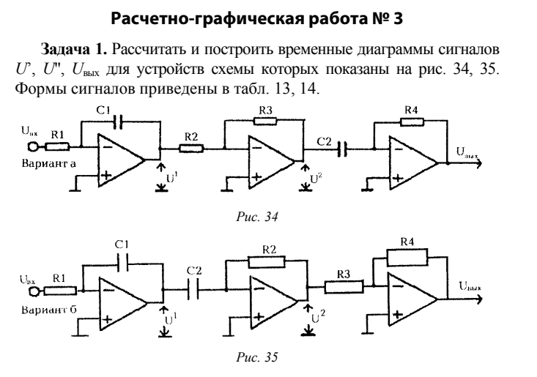
рис.1

рис.2

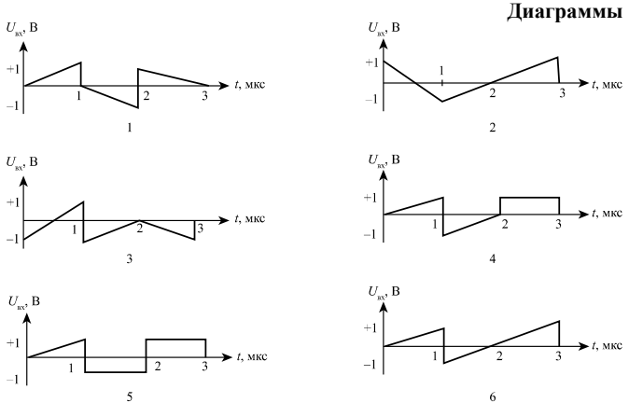

Таблица – Формы сигналов
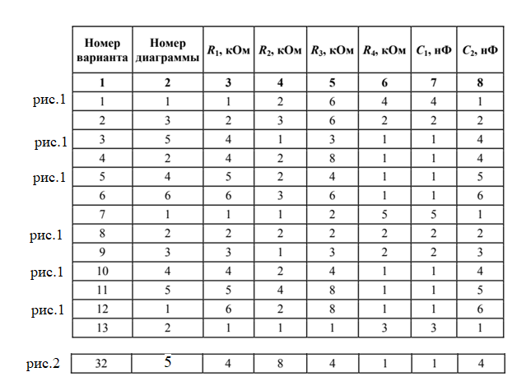

ф

Пример выполнения задания (вариант 32):
- В соответствии со своим вариантом из таблицы выбираем следующие данные:
R₁=4 кОм, R₂=8 кОм, R₃=4кОм, R₄=1кОм, С₁=1 нФ, С₂=4 нФ,
Номер временной диаграммы – 5.
Номер устройства – 2 (рис.2)
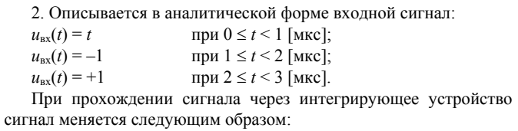
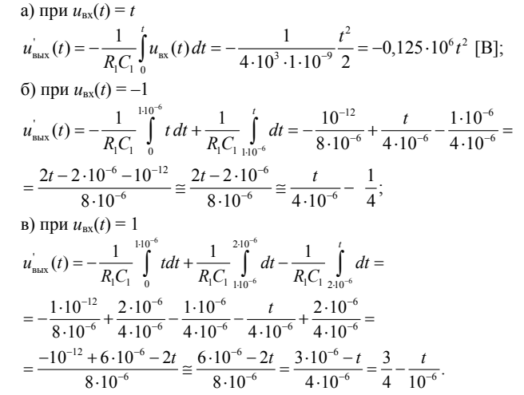
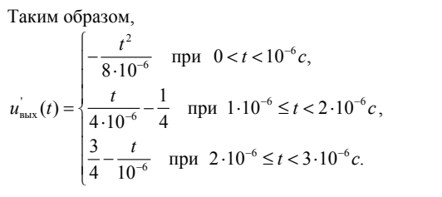
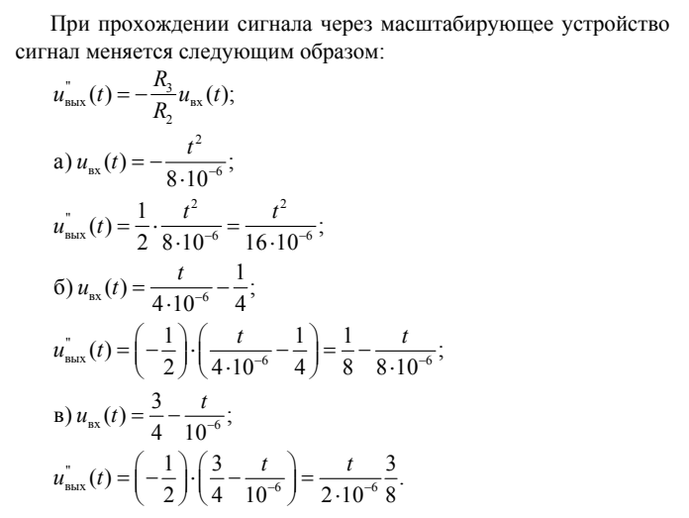
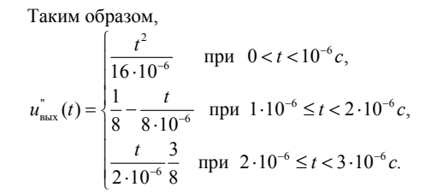
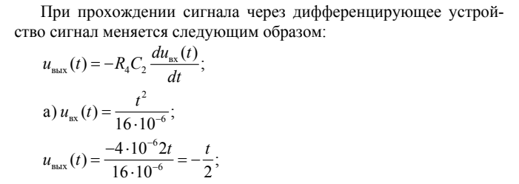
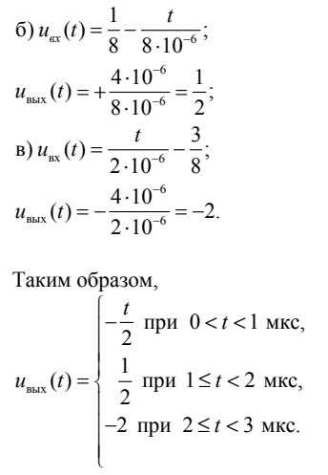
График функции изображен на рис.3
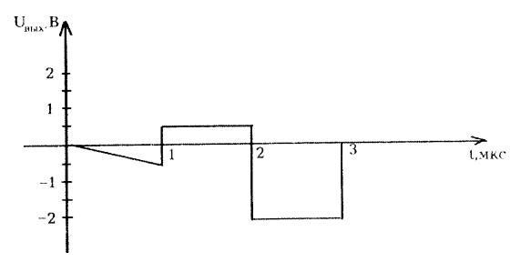
рис.3

